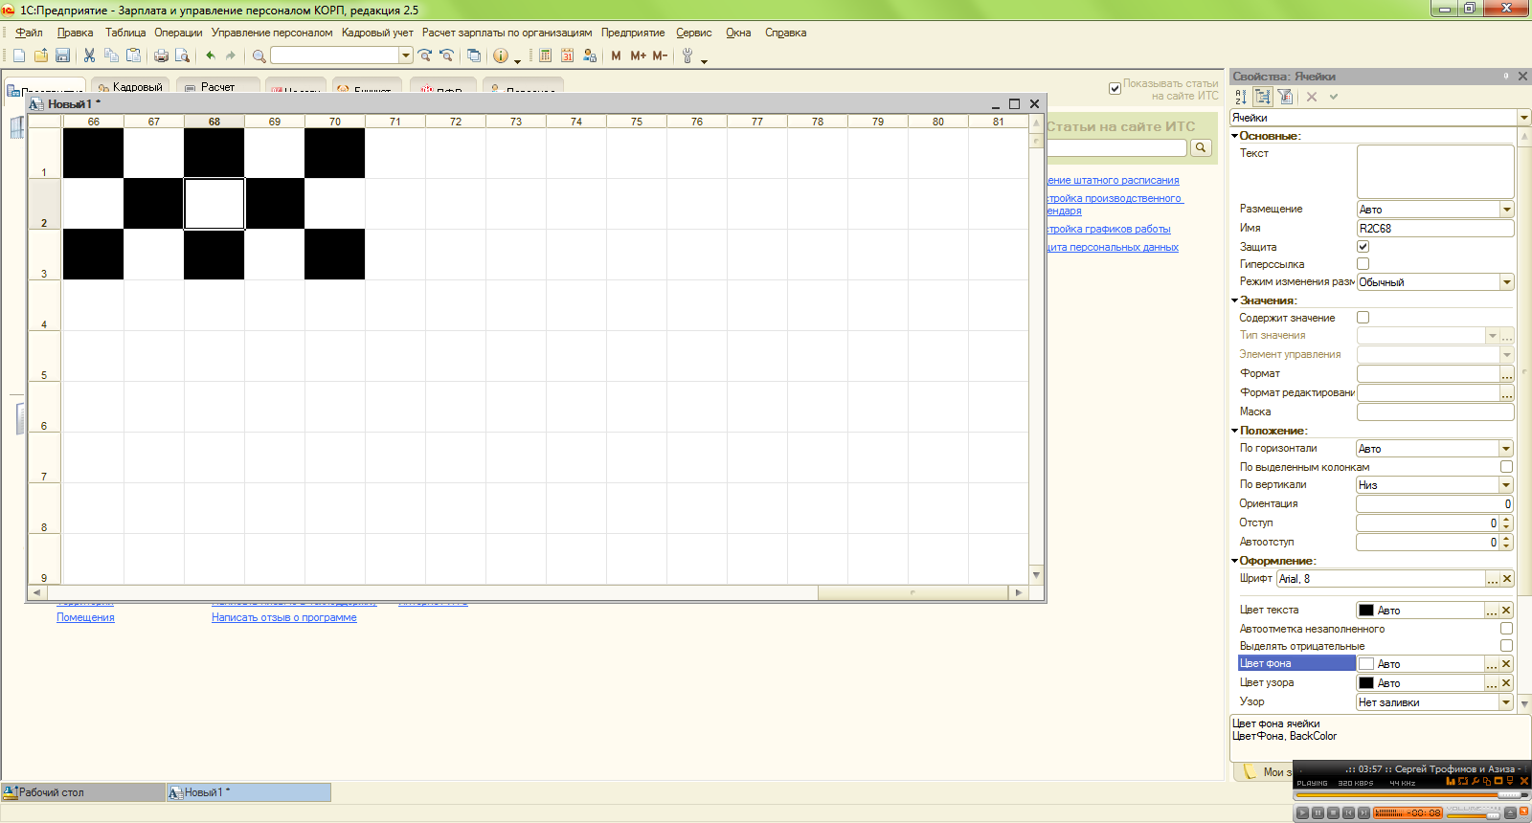
Задание для проверки квалификации (программист 1С)

Правила выполнения:
- За основу нужно взять конфигурацию 1С: Бухгалтерию 8 последней редакции
- Задания имеют разную сложность (1 менее сложная, 3 более сложная и имеют разный вес в оценке кандидата.
- Задания нужно выполнять с применением управляемых форм, по итогу нужно собрать все результаты в одну конфигурацию, выложить всю информационную базу (Файл выгрузки ИБ, 1Cv8.dt) на файлообменник и прислать ссылку ответным письмом.
- При оценке задания учитывается:
  - Интерфейс отчетов и обработок
  - Синтаксис языка
  - Правильность применения инструментов платформы
  - Отработка неправильного ввода данных в формы ввода
  - Скорость работы обработок, отчетов
Задание №1:
Сложность: 2
Создать обработку, содержащую две табличных части с реквизитом «Номенклатура».
  - Первая табличная часть заполняется произвольными строками. Во второй табличной части указывается номенклатура, которая должна быть удалена из первой табличной части, а в случае отсутствия такой в первой, то она должна быть добавлена. Выполнить задание с помощью табличной и объектной модели.
  - Поменять местами строки в табличной части 1, т.е. первая строка должна стать последней, а последняя первой, вторая предпоследней, а предпоследняя второй и так далее.
Задание №2:
Сложность: 1
Используя документы «ПоступлениеТоваровИУслуг и документ «РеализацияТоваровИУслуг».

  - Необходимо реализовать обработку копирование выбранного документа в документ противоположного типа (Если выбран документ «ПТиУ», то необходимо его скопировать в документ типа «РТиУ»)
  - Написать обработку, в которой предусмотреть выбор типа документа (можно выбрать несколько), которая бы формировала запрос к выбранному/выбранным типу документа и выводил результат в табличную часть.
Задание №3:
Сложность: 2
В Конфигурации используя регистр сведений «КурсыВалют». Необходимо реализовать отчет который бы выбирал документы за период и получал для них курсы валют на дату документа, если на дату документа нет курса валюты, то необходимо получать курс первый предшествующий дате документа.
Задание №4:
Сложность: 3
Создать Регистр «Остатки товаров», написать обработки проведения для документов «ПТиУ» и «РТиУ». Разработать отчет, который бы показывал остатки в разрезе единиц измерения номенклатуры по складу.
Задание №5:
Сложность: 3
Организация занимается розничной торговлей. Из имеющихся конфигураций только «Бухгалтерия предприятия». На месте продаж установлена пос-система с установленным FRontol 5. Заказчик хочет завести 2000 дисконтных карт со скидкой 3% и 1000 карт со скидкой 5%. В конфигурации «Бухгалтерия предприятия» не ведется учет по дисконтным картам. Что можно предложить заказчику?

Задание №6:
Сложность: 1

Необходимо реализовать обработку, которая бы выводила в табличный документ аналог шахматной доски заданного пользователем размера.
Например на рис. 1 изображен результирующий табличный документ с шахматной доской 5 Х 3.
Выделение ячеек шахматной доски в этом варианте возможно не только цветом, но и рисунками, цветом текста, рамками (их толщиной, цветом и наличием/отсутствием) и тд. Главное условие при выборе способа выделения – «шахматная доска» должна быть заметна с первого взгляда – без дополнительных усилий. Результатом решения задания должна быть внешняя обработка, реализующая описанный в задании функционал.

Задание №7:
Сложность: 2

Написать внешнюю обработку следующего содержания:
Форма должна содержать следующие поля ввода:
- Контрагент
- Договор
Договор должен выбираться только из договоров выбранного контрагента.
На форме должны иметься следующие кнопки:
- Вывести остальные договоры контрагента – выводит договоры выбранного контрагента кроме текущего договора. Реализовать при помощи выборки из справочника. Договоры выводить при помощи Сообщить. Простой список наименований договоров.
- Вывести остальные договоры контрагента запросом – то же, что и в предыдущем пункте, но при помощи запроса.
- Вывести остальные договоры контрагента запросом в текстовый файл. То же, что прошлый вариант, с 2 отличиями:
- Результат должен быт выведен в текстовый файл.
- Помимо названия договора необходимо вывести остаток взаиморасчетов по договору. Остатки брать по счету 62.01

